附件2
无人机操控岗位基础科目测试标准

多旋翼无人机水平八字航线测试标准
一、测评内容
考生操控多旋翼无人机在姿态模式下的“水平八字”飞行。以起降位为起点，起飞至高度3米，机头和航线切线方向保持一致，水平飞向1号点，向左以3号、4号、5号位为切点作圆周运动，飞至1号位。再以6号、7号、8号位为切点作圆周运动，飞至1号位。上述动作完成后对尾飞至起降点上空，降落。 要求左右圈盘旋连贯完成，飞行中保持高度无明显变化，速度均匀，机身纵轴与运动路线相切。
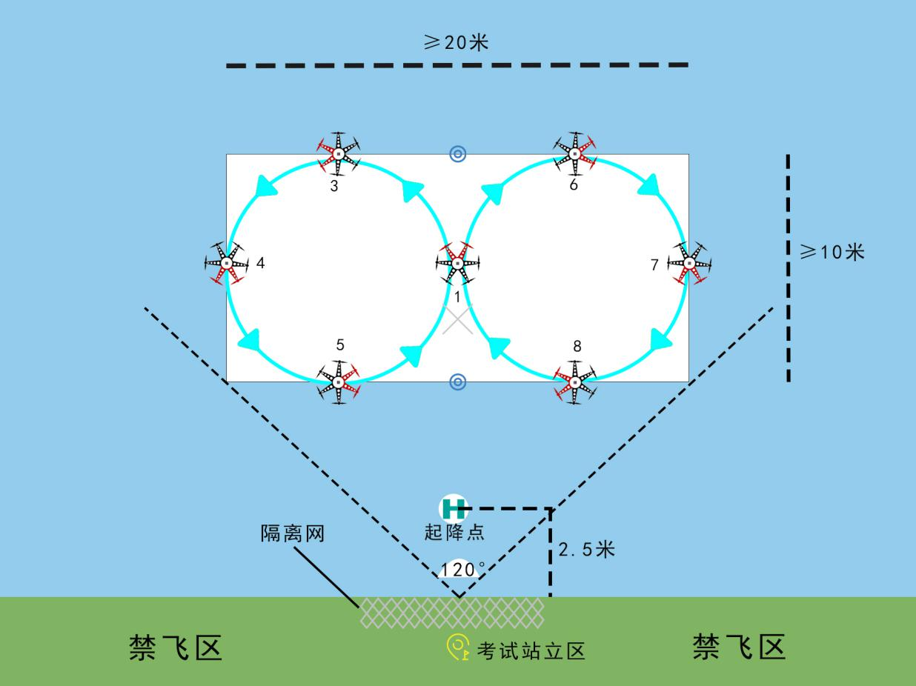
科目示图

二、测评机型
测评机型由组织方提供，测试机型参照大疆经纬M600，测试中GPS、超声波关闭状态。
三、测评场地
空旷无障碍物。
四、测评标准
（一）考生自行完成航前检查工作，包括确认遥控器、通电前电池检查、机身（机身包含机臂，电机桨叶等）检查、无人机通电自检、确认遥控器信号与飞机连接状态、飞机状态等航前检查工作。考生完成航前检查后，向主考官报告“准备完毕，请求起飞”。
（二）裁判长发出“可以起飞”指令方可启动升空，违规一次者警告处理，违规两次测试成绩为0分。
（三）考核过程中由于操作人员不当造成炸机或将航空器飞出安全区域（安全区域按现场划设，下同）的测试成绩为0分。
（四）该科目主要根据考生操控飞行器的起飞、降落、航迹飞行等技术的稳定性和连贯性进行评测。

穿越机实操测试标准
一、测评内容
考生将穿越机放置赛道起降点，退至操作区域，向裁判长报告“准备完毕，请求起飞”，裁判长下达“可以起飞”口令后，穿越机驾驶员拍下计时器，开始飞行。穿越机穿按顺序过1号拱门，左转绕2号刀旗外侧，再依次由西向东同向穿越3号、4号拱门，左转绕5号刀旗外侧，依次穿越6号、7号、8号、9号拱门，最后绕10号刀旗外侧返回起降点降落锁桨,穿越机驾驶员拍下计时器,停止计时。

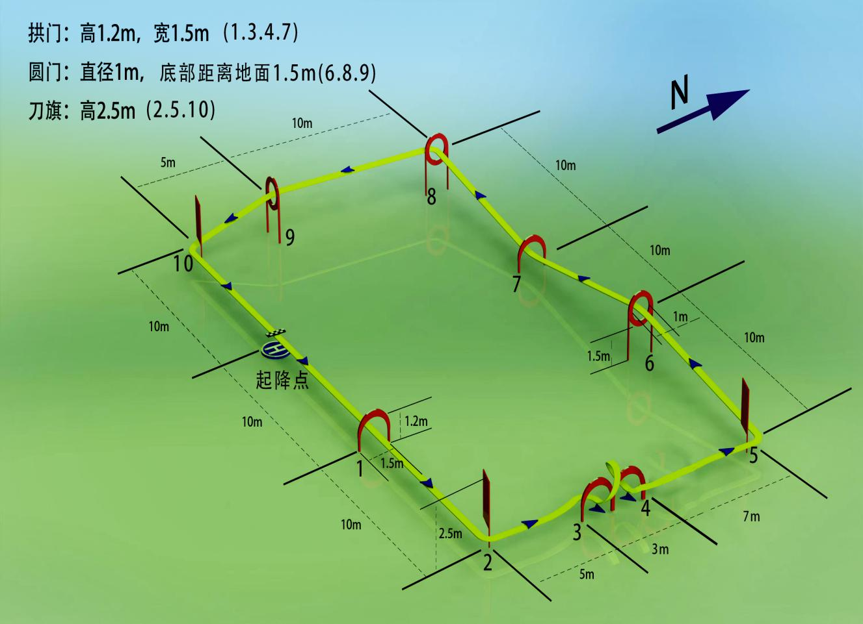
科目示图

二、测评机型
多旋翼穿越机(自备），轴距180mm-280mm(桨叶为5寸)，无GPS、气压计、超声波等辅助设备，考核过程中采取手动模式飞行完成动作。
三、测评场地
空旷无障碍物。
四、测评标准
（一）考生自行完成航前检查工作，包括确认遥控器、通电前电池检查、机身（机身包含机臂，电机桨叶等）检查、无人机通电自检、确认遥控器信号与飞机连接状态、飞机状态等航前检查工作。考生完成航前检查后，向主考官报告“准备完毕，请求起飞”。
（二）裁判长发出“可以起飞”指令方可启动升空，违规一次者警告处理，违规两次测试成绩为0分。
（三）考核过程中由于操作人员不当造成炸机或将航空器飞出安全区域的测试成绩为0分。
（四）驾驶员操作穿越机未按要求路线绕障碍物飞行或出现漏标行为需及时进行补过，若未补过测试成绩为0分。
（五）驾驶员操作穿越机60秒内未按指定路线完成穿越障碍门的，测试成绩为0分。
（六）该科目主要根据考生操控飞行器的起飞、降落、航迹飞行等技术的稳定性和连贯性以及完成时间进行评测。

航模固定翼实操测试标准
一、测评内容
考生操控航模固定翼进入失速状态下的吊机悬停；拉足杆、急尽风门，把飞机垂直拉起；风门控制并保持高度；升降舵控制俯仰；方向舵控制左右，保持飞机垂直。要求飞机进入失速垂直状态悬停，悬停精度不大于±1.5M。
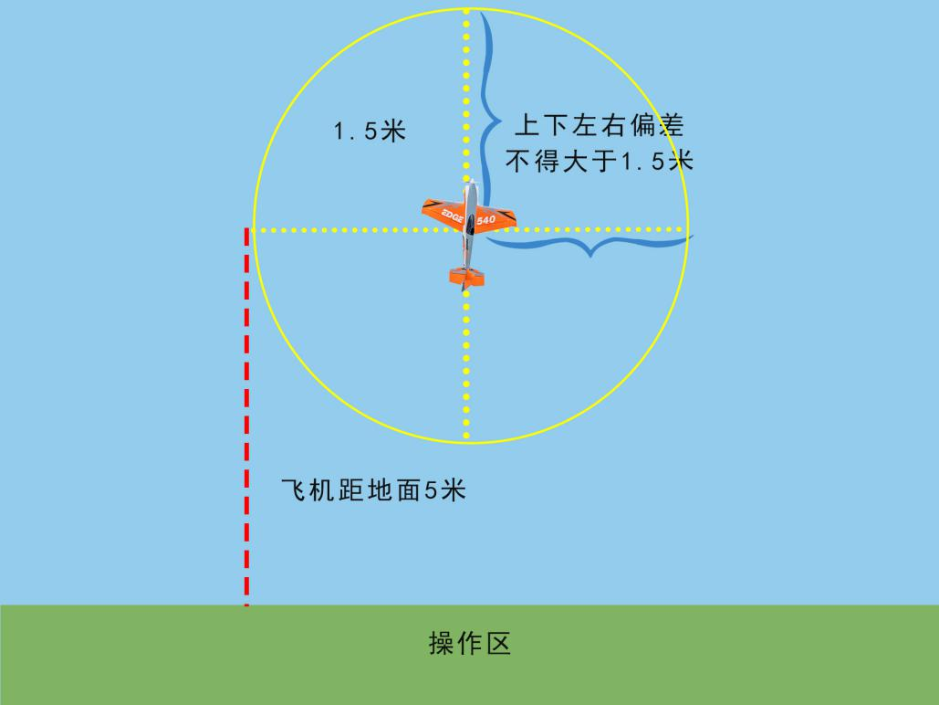
科目示图
二、测评机型
该实操考试需参考人员自带飞行器。航模固定翼以油动、电动、或甲醇燃料为动力；动力布局为前拉式；翼展不小于1000mm；采用手抛或滑行的起飞方式（EXTREME FLIGH 30E为最小尺寸参考机型）。不得在飞行器上加装增稳类电子元件。
三、测评场地
空旷无障碍物。
四、评分标准
（一）考生自行完成航前检查工作，包括确认遥控器、通电前电池检查、机身（机身包含机臂，电机桨叶等）检查、无人机通电自检、确认遥控器信号与飞机连接状态、飞机状态等航前检查工作。考生完成航前检查后，向主考官报告“准备完毕，请求起飞”。
（二）裁判长发出“可以起飞”指令方可启动升空，违规一次者警告处理，违规两次测试成绩为0分。
（三）如发现飞行器上加装增稳类电子元件，测试成绩为0分。
（四）飞行器进入失速垂直状态悬停时间小于20秒或未满足悬停精度测试成绩为0分。
（五）飞行器进入失速垂直状态悬停时间大于等于20秒的开始计分，计分期间悬停精度大于±1.5M时，则测评结束。
（六）测评开始，测评人员操作飞行器离地后飞行器再着地的，视为测评结束。
（七）该测评科目主要根据考生操控飞行器吊机的时长、姿态进行评测。

航模直升机实操测试标准
一、测评内容
考生操控直升机从起降区垂直起飞同时做任意方向90°自转匀速上升到2米高度悬停至少2秒；直升机直线移动并同时做180°自转至1号旗上方4.5米高度悬停至少2秒；直升机直线移动并同时做180°自转至场地中线上方7米高度悬停至少2秒；直升机直线移动并同时做180°自转至2号旗上方4.5米高度悬停至少2秒；直升机直线移动并同时做180°自转至起降区上方2米高度悬停至少2秒，直升机垂直、匀速下降同时做与起飞相反方向的90°自转着陆在起降区降落。
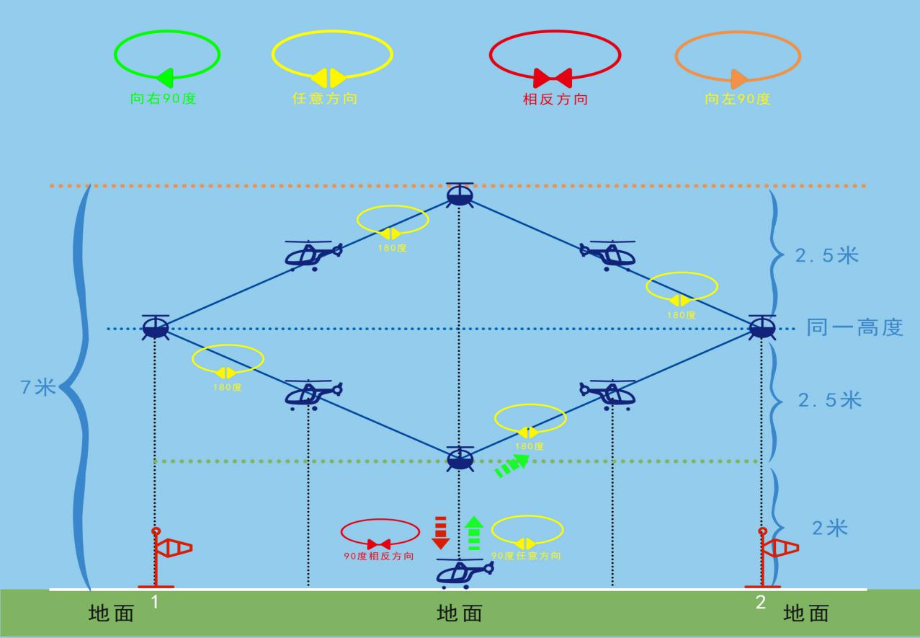
科目示图
二、测评机型
航模直升机（自备），升力旋翼盘的面积150-250 平方分米。对于有多个旋翼,旋翼轴间距小于旋翼圆盘直径,任何重叠面积只计算一次。对于有多个旋翼,旋翼轴距相隔超过一个旋翼直径时按两个旋翼总面积计算。
重量:不超过 6.5 千克(不包括燃料、含动力电池)。
发动机:活塞式发动机无限制。
电动机:电机动力电源的最大空载标称电压为 51 伏。
陀螺仪:禁止使用自动平衡装置(利用外部参照信息);禁止预先设置程序的飞行,允许使用无副翼系统。不允许使用全金属的主旋翼或尾浆。尾桨必须由主桨带动而不能由另一个发动机或马达带动。
三、测评场地
空旷无障碍物。
四、测评标准
（一）考生自行完成航前检查工作，包括确认遥控器、通电前电池检查、机身（机身包含机臂，电机桨叶等）检查、通电自检、确认遥控器信号与飞机连接状态、飞机状态等航前检查工作。考生完成航前检查后，向主考官报告“准备完毕，请求起飞”。
（二）裁判长发出“可以起飞”指令方可启动升空，违规一次者警告处理，违规两次测试成绩为0分。
（三）驾驶员操作直升机2分钟内未按指定路线完成飞行动作的，测试成绩为0分。
（四）考核过程中由于操作人员不当造成炸机或将航空器飞出安全区域的测试成绩为0分。。
（五）该科目主要根据考生操控飞行器的起飞、降落、航迹及是时间进行评测。

